CHƯƠNG 2: MỘT SỐ HỢP CHẤT THÔNG DỤNG
BÀI 8: ACID
Môn học: Khoa học tự nhiên lớp 8
Thời gian thực hiện:
I. MỤC TIÊU
1. Về kiến thức
- Nêu được khái niệm acid (tạo ra ion H⁺).
- Tiến hành được thí nghiệm của hydrochloric acid (làm đổi màu chất chỉ thị; phản ứng với kim loại), nêu và giải thích được hiện tượng xảy ra trong thí nghiệm (viết phương trình hoá học) và rút ra nhận xét về tính chất của acid.
- Trình bày được một số ứng dụng của một số acid thông dụng (HCl, H₂SO₄, CH₃COOH).
2. Về năng lực
a) Năng lực chung
- Tự chủ và tự học:
+) Chủ động, tích cực tìm hiểu về khái niệm acid.
- Giao tiếp và hợp tác:
+) Sử dụng ngôn ngữ khoa học để diễn đạt về acid.
+) Hoạt động nhóm một cách hiệu quả theo đúng yêu cầu của GV đảm bảo các thành viên trong nhóm đều được tham gia và thảo luận nhóm.
- Giải quyết vấn đề và sáng tạo: Thảo luận với các thành viên trong nhóm nhằm giải quyết các vấn đề trong bài học để hoàn thành nhiệm vụ học tập tốt nhất.
b) Năng lực khoa học tự nhiên
- Nhận thức khoa học tự nhiên:
+) Trình bày được một số ứng dụng của một số acid thông dụng (HCl, H₂SO₄, CH₃COOH).
- Tìm hiểu tự nhiên: Quan sát một số thí nghiệm và rút ra nhận xét về tính chất của acid.
- Vận dụng kiến thức kĩ năng đã học: Giải thích được hiện tượng xảy ra trong thí nghiệm và vận dụng trong đời sống.
3. Về phẩm chất
- Tham gia tích cực hoạt động nhóm phù hợp với khả năng của bản thân.
- Cẩn thận, trung thực và thực hiện an toàn trong quá trình làm thực hành
- Có niềm say mê, hứng thú với việc khám phá và học tập khoa học tự nhiên.
II. THIẾT BỊ DẠY HỌC VÀ HỌC LIỆU
- Các hình ảnh theo sách giáo khoa; máy chiếu, bảng nhóm;
- Dụng cụ: Cốc thuỷ tinh 250 mL, nhiệt kế, đèn cồn, kiềng sắt, ống nghiệm chịu nhiệt, đèn cồn, đũa thuỷ linh, thìa thuỷ tinh, ống nghiệm, ống hút nhỏ giọt.
- Hóa chất:
+ Nước đá viên; bột sắt (Fe) và bột lưu huỳnh (S) theo tỉ lệ 7 : 4 về khối lượng.
+ Dung dịch hydrochloric acid (HCl) loãng, sodium hydroxide (NaOH), copper(II) sulfate (CuSO₄), barium chloride (BaCl₂), kẽm viên (Zn).
- Phiếu học tập.
PHIẾU HỌC TẬP SỐ 1
Câu 1. Quan sát Bảng 8.1 và thực hiện các yêu cầu sau:
1. Công thức hoá học của các acid có đặc điểm gì giống nhau?
2. Dạng tồn tại của acid trong dung dịch có đặc điểm gì chung?
3. Đề xuất khái niệm về acid.
............................................................................................................................................................................................................................................................................................................
Câu 2. Hãy cho biết gốc acid trong các acid sau: H₂SO₄, HCl, HNO₃.
Acid | H₂SO₄ | HCl | HNO₃
Gốc acid
Câu 3. Hoàn thành bảng sau:
Acid | Tên acid | Gốc acid | Tên gốc acid
HCl |  | –Cl
H₂S |  | =S
H₂SO₃ |  | =SO₃
HNO₃ |  | –NO₃
H₂SO₄ |  | =SO₄
H₃PO₄ |  | ≡PO₄
CH₃COOH |  | CH₃COO–

PHIẾU HỌC TẬP SỐ 2
Câu 1. Tiến hành thí nghiệm tìm hiểu tính chất của dung dịch hydrochloric acid. Mô tả hiện tượng xảy ra và viết phương trình hoá học.
...........................................................................................................................................................................................................................................................................................................Câu 2. Cho dung dịch HCl tác dụng với kim loại Mg. Viết phương trình hoá học của phản ứng xảy ra.
..........................................................................................................................................................................................................................................................................................................
Câu 3. Phân biệt Al, Fe, Cu bằng 1 acid?
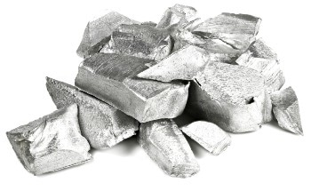 | 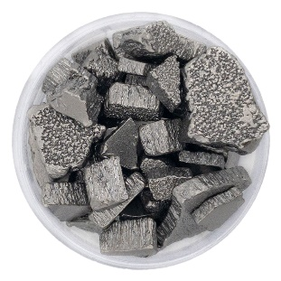 | 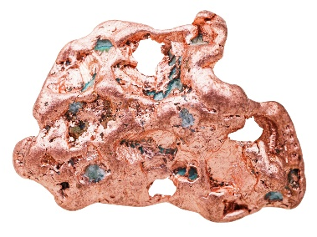
Kim loại Al | Kim loại Fe | Kim loại Cu
...........................................................................................................................................................................................................................................................................................................

III. TIẾN TRÌNH DẠY HỌC
A. Phương pháp và kĩ thuật dạy học
- Dạy học theo nhóm, nhóm cặp đôi.
- Phương pháp graph hoặc kĩ thuật sơ đồ tư duy.
- Kĩ thuật sử dụng phương tiện trực quan, động não.
- Dạy học nêu và giải quyết vấn đề thông qua câu hỏi trong SGK
1. Khởi động bài học
Hoạt động 1: Khởi động – Đặt vấn đề
a) Mục tiêu: Dẫn dắt học sinh đến với bài học “Acid”
b) Nội dung:
- GV cho HS trả lời câu hỏi: Tại sao giấm ăn, nước quả chanh, … đều có vị chua và được dùng để loại bỏ cặn trong dụng cụ đun nước?
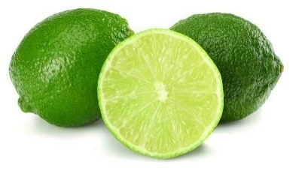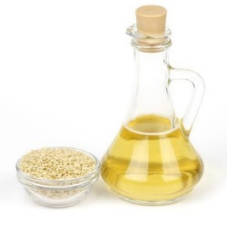
c) Sản phẩm: Câu trả lời của HS.
Câu trả lời dự kiến: Giấm ăn, nước quả chanh, … đều có vị chua và được dùng để loại bỏ cặn trong dụng cụ đun nước do đều có chứa acid.
d) Tổ chức thực hiện:
Hoạt động của GV | Hoạt động của HS
Giao nhiệm vụ:  - GV cho HS trả lời câu hỏi: Tại sao giấm ăn, nước quả chanh, … đều có vị chua và được dùng để loại bỏ cặn trong dụng cụ đun nước? | HS nhận nhiệm vụ.
Hướng dẫn học sinh thực hiện nhiệm vụ:  Quan sát, hỗ trợ HS khi cần thiết | Cá nhân HS suy nghĩ thực hiện nhiệm vụ.
Báo cáo kết quả:  Đại diện 1 số HS trả lời câu hỏi | - HS trả lời câu hỏi  - Các bạn nhận xét.
GV chốt lại và dẫn dắt vào bài
2. Hình thành kiến thức mới
Hoạt động 2.1. Khái niệm acid
a) Mục tiêu:
- Nêu được khái niệm acid (tạo ra ion H⁺).
b) Nội dung:
- GV chia lớp làm 4 nhóm hoàn thành phiếu học tập số 1.
- GV giới thiệu các loại thực phẩm chứa hàm lượng acid.
c) Sản phẩm
PHIẾU HỌC TẬP SỐ 1
Câu 1. Quan sát Bảng 8.1 và thực hiện các yêu cầu sau:
1. Công thức hoá học của các acid có đặc điểm gì giống nhau?
2. Dạng tồn tại của acid trong dung dịch có đặc điểm gì chung?
3. Đề xuất khái niệm về acid.
1. Công thức hoá học của các acid đều có chứa nguyên tử H.
2. Dạng tồn tại của acid trong dung dịch đều chứa cation (ion dương) H⁺.
3. Acid là những hợp chất trong phân tử có nguyên tử hydrogen liên kết với gốc acid. Khi tan trong nước, acid tạo ra ion H⁺.
Câu 2. Hãy cho biết gốc acid trong các acid sau: H₂SO₄, HCl, HNO₃.
Acid | H₂SO₄ | HCl | HNO₃
Gốc acid | SO₄²⁻ | Cl⁻ | NO₃⁻

Câu 3. Hoàn thành bảng sau:
Acid | Tên acid | Gốc acid | Tên gốc acid
HCl | hydrochloric acid | –Cl | chloride
H₂S | hydrosulfuric acid | =S | sulfide
H₂SO₃ | sulfurous acid | =SO₃ | sulfite
HNO₃ | nitric acid | –NO₃ | nitrate
H₂SO₄ | sulfuric acid | =SO₄ | sulfate
H₃PO₄ | phosphoric acid | ≡PO₄ | phosphate
CH₃COOH | acetic acid | CH₃COO– | acetate

d) Tổ chức thực hiện:
Hoạt động của GV | Hoạt động của HS
Giao nhiệm vụ:  - Chia lớp học làm 4 nhóm, tìm hiểu bảng 8.1/SGK.  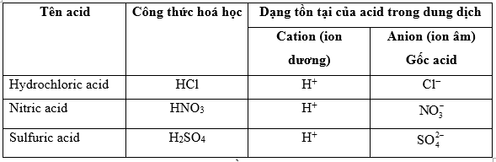  - GV tổ chức cho HS hoạt động nhóm và trả lời câu hỏi trong PHT số 1.  - GV giới thiệu một số acid có trong đời sống và đưa ra khái niệm về acid. | HS nhận nhiệm vụ .
Hướng dẫn học sinh thực hiện nhiệm vụ:  - HS suy nghĩ để giải quyết các vấn đề GV đã nêu ra.  - Thảo luận nhóm và hoàn thành phiếu học tập số 1. | - Thảo luận nhóm và hoàn thành phiếu học tập số 1.
Báo cáo kết quả:  - Nhận xét về câu trả lời của HS và đánh giá kết quả hoạt động nhóm theo cặp đôi.  - Đại diện các nhóm trình bày phiếu học tập số 1. Các nhóm còn lại quan sát, nhận xét.  - GV kết luận nội dung kiến thức cho HS. | - Trình bày phần thảo luận của nhóm.  - Các nhóm còn lại nhận xét phần trình bày của nhóm bạn.
Tổng kết:  − Acid là những hợp chất trong phân tử có nguyên tử hydrogen liên kết với gốc aicd. Khi tan trong nước, acid tạo ra ion H⁺.  − Ví dụ: HCl H⁺ + Cl⁻  Hydrochloric acid Ion hydrogen Ion chloride | Ghi nhớ kiến thức.

Hoạt động 2.2. Tính chất hóa học
a) Mục tiêu:
- Tiến hành được thí nghiệm của hydrochloric acid (làm đổi màu chất chỉ thị; phản ứng với kim loại), nêu và giải thích được hiện tượng xảy ra trong thí nghiệm (viết phương trình hoá học) và rút ra nhận xét về tính chất của acid.
b) Nội dung:
- GV tổ chức cho học sinh làm thí nghiệm tìm hiểu tính chất của acid, nêu hiện tượng, viết phương trình. Trả lời các câu hỏi giáo viên đặt ra.
- Thí nghiệm 1:
+ Chuẩn bị: Dung dịch HCl 1M, giấy quỳ tím, hai ống nghiệm mỗi ống đựng các kim loại Fe, Zn, ống hút nhỏ giọt.
+ Tiến hành:
- Nhỏ 1 – 2 giọt dung dịch HCl vào mẩu giấy quỳ tím.
- Cho khoảng 3 mL dung dịch HCl vào mỗi ống nghiệm đã chuẩn bị ở trên.
c) Sản phẩm
PHIẾU HỌC TẬP SỐ 2
Câu 1. Tiến hành thí nghiệm tìm hiểu tính chất của dung dịch hydrochloric acid. Mô tả hiện tượng xảy ra và viết phương trình hoá học.
- Nhỏ 1 – 2 giọt dung dịch HCl vào mẩu giấy quỳ tím thấy mẩu giấy quỳ tím chuyển sang màu đỏ.
- Cho khoảng 3 mL dung dịch HCl vào từng ống nghiệm chứa Fe; Zn thấy kim loại tan dần, giải phóng khí không màu.
Phương trình hoá học: Fe + 2HCl → FeCl₂ + H₂
Zn + 2HCl → ZnCl₂ + H₂.
Câu 2. Cho dung dịch HCl tác dụng với kim loại Mg. Viết phương trình hoá học của phản ứng xảy ra.
Phương trình hoá học của phản ứng xảy ra:
Mg + 2HCl → MgCl₂ + H₂
Câu 3. Phân biệt Al, Fe, Cu bằng 1 acid?
Kim loại Al | Kim loại Fe | Kim loại Cu
– Lần lượt cho dung dịch acid loãng HCl vào từng mẫu thử:
+ Mẫu kim loại nào không tan là Cu.
+ Mẫu kim loại nào tan có hiện tượng sủi bọt khí không màu không mùi là Al, Fe.
2Al + 6HCl 2AlCl₃ + 3H₂ ↑
Fe + 2HCl FeCl₂ + H₂ ↑
– Cho dung dịch NaOH vào 2 kim loại còn lại: Al, Fe.
Kim loại nào có hiện tượng sủi bọt khí không màu không mùi là Al, không có hiện tượng gì là Fe.
2Al + 2NaOH + 2H₂O 2NaAlO₂ + 3H₂ ↑

d) Tổ chức thực hiện:
Hoạt động của GV | Hoạt động của HS
Giao nhiệm vụ:  - Giáo viên chia lớp thành 4 nhóm, cho đại diện học sinh đọc dụng cụ và hóa chất có sẵn trong khay, các nhóm khác kiểm tra đầy đủ hóa chất và dụng cụ trước khi tiến hành thí nghiệm.  - GV hướng dẫn cách tiến hành thí nghiệm và cách quan sát ghi nhận kết quả vào phiếu học tập số 2.  - GV gọi học sinh nhận xét, nêu hiện tượng.  - GV gọi học sinh viết phương trình hóa học.  - Tổ chức cho học sinh làm việc nhóm hoàn thành câu hỏi trong phiếu học tập số 2 | HS nhận nhiệm vụ .
Hướng dẫn học sinh thực hiện nhiệm vụ:  - HS suy nghĩ, thảo luận để giải quyết các vấn đề GV đã nêu ra.  - GV quan sát, hỗ trợ các nhóm khi cần thiết. | - Giải quyết vấn đề GV đưa ra.
Báo cáo kết quả:  - Cho HS trình bày câu trả lời.  - GV nhận xét, nhấn mạnh những điều cần nhớ và lưu ý khi tính phân tử khối.  - GV kết luận nội dung kiến thức cho HS. | - Trình bày phần thảo luận của nhóm.  - Các nhóm còn lại nhận xét phần trình bày của nhóm bạn.
Tổng kết:  - Các dung dịch acid quỳ tím đổi sang màu đỏ.  - Một số kim loại tác dụng acid tạo thành muối và khí hydrogen. | Ghi chép kiến thức

Hoạt động 2.3. Một số acid thông dụng
a) Mục tiêu:
- Trình bày được một số ứng dụng của một số acid thông dụng (HCl, H₂SO₄, CH₃COOH).
b) Nội dung:
Sử dụng phương pháp dạy học nêu và giải quyết vấn đề thông qua hoạt động nhóm.
- GV chia lớp thành 2 nhóm:
+) Nhóm 1: Hydrochloric acid
+) Nhóm 2: Sulfuric acid
- GV cho HS nghiên cứu SGK để tìm hiểu về tính chất và ứng dụng của sulfuric acid và hydrochloric acid.
c) Sản phẩm: Câu trả lời của các nhóm.
- Gợi ý đáp án:
+) Nhóm 2:
- Là chất lỏng không màu.
- Có trong dạ dày của người và động vật giúp tiêu hoá thức ăn.
- Có nhiều ứng dụng nhiều trong các ngành công nghiệp như:
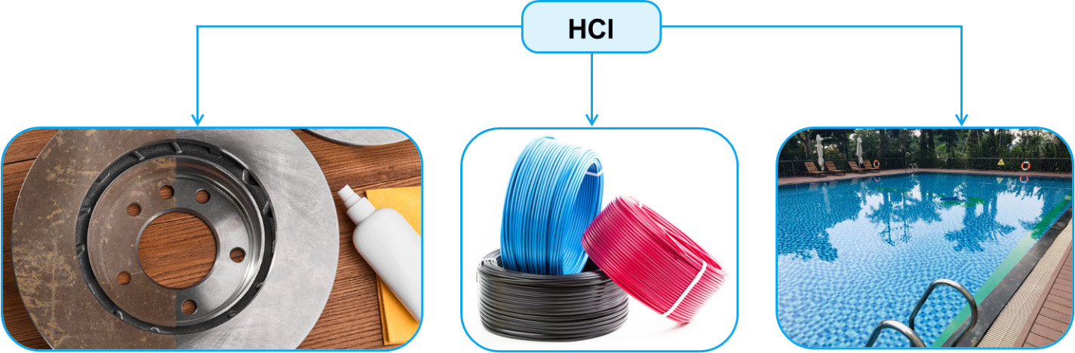

+) Nhóm 2:
- Là chất lỏng không màu, không bay hơi, sánh như dầu ăn, nặng gần gấp hai lần nước. − Sulfuric acid tan vô hạn trong nước và toả rất nhiều nhiệt.
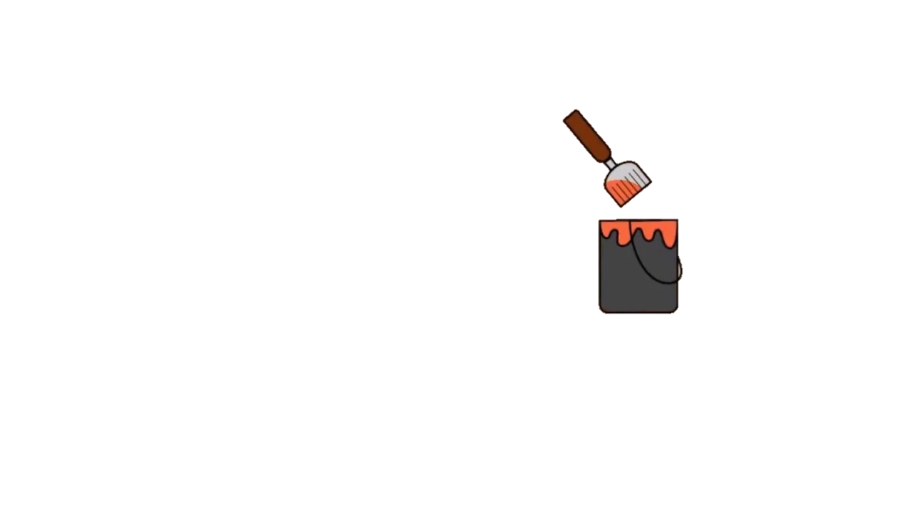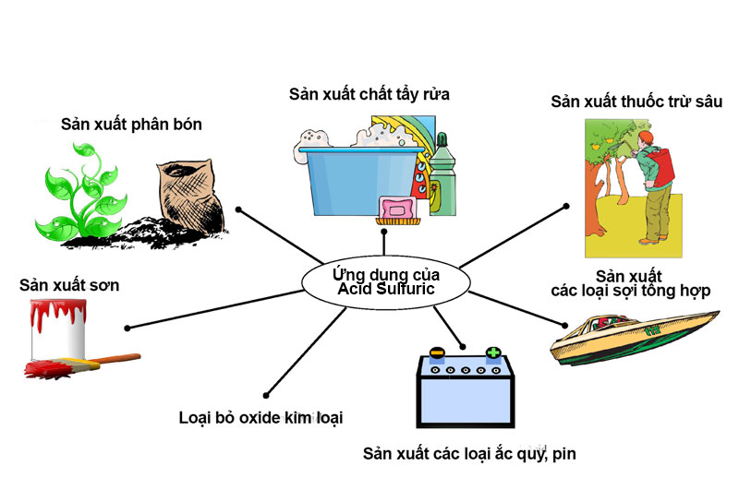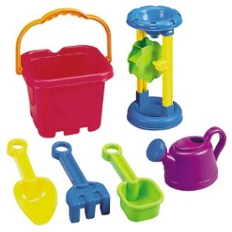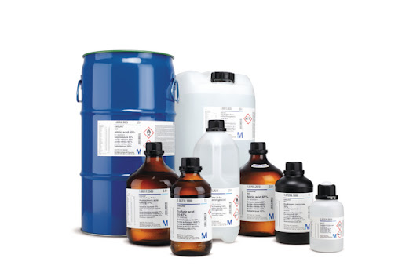
Phẩm nhuộm
Sản xuất phân bón
Ắc quy
Chất tẩy rửa
Thuốc nổ TNT
Sản xuất acid, muối
Dầu mỏ
Giấy
Chất dẻo
H₂SO₄
d) Tổ chức thực hiện:
Hoạt động của GV | Hoạt động của HS
Giao nhiệm vụ:  Sử dụng phương pháp dạy học nêu và giải quyết vấn đề thông qua hoạt động nhóm.  - GV chia lớp thành 2 nhóm:  +) Nhóm 1: Hydrochloric acid  +) Nhóm 2: Sulfuric acid  - GV cho HS nghiên cứu SGK để tìm hiểu về tính chất và ứng dụng của sulfuric acid và hydrochloric acid. | HS nhận nhiệm vụ .
Hướng dẫn học sinh thực hiện nhiệm vụ:  - HS suy nghĩ, thảo luận để giải quyết các vấn đề GV đã nêu ra. | - Giải quyết vấn đề GV đưa ra.
Báo cáo kết quả:  - Cho HS trình bày câu trả lời.  - GV nhận xét, nhấn mạnh những điều cần nhớ và lưu ý khi tính phân tử khối.  - GV kết luận nội dung kiến thức cho HS. | - Trình bày phần thảo luận của nhóm.  - Các nhóm còn lại nhận xét phần trình bày của nhóm bạn.
Tổng kết:  1. Hydrochloric acid (HCl)  − Là chất lỏng không màu.  − Có trong dạ dày của người và động vật giúp tiêu hoá thức ăn.  − Có nhiều ứng dụng nhiều trong các ngành công nghiệp như: tổng hợp chất hữu cơ, xử lý pH nước bể bơi, tẩy gỉ thép,…  2. Sulfuric acid (H₂SO₄)  − Là chất lỏng không màu, không bay hơi, sánh như dầu ăn, nặng gần gấp hai lần nước. − Sulfuric acid tan vô hạn trong nước và toả rất nhiều nhiệt.  Lưu ý: Tuyệt đối không tự ý pha loãng dung dịch sulfuric acid đặc.  − Một số ứng dụng của sulfuric acid: Phẩm nhuộm, chất dẻo, sản xuất phân, thuốc nổ TNT, sản xuất acid, ăc-quy, chất tẩy rửa,… | Ghi chép kiến thức
3. Hoạt động 3: Luyện tập
a) Mục tiêu: Củng cố lại kiến thức cho HS bằng cách vận dụng kiến thức để giải bài tập.
b) Nội dung:
- GV cho HS làm việc cá nhân.
- Làm bài tập mà GV đưa ra.
c) Sản phẩm: Đáp án câu trả lời
d) Tổ chức thực hiện:
Hoạt động của GV | Hoạt động của HS
Giao nhiệm vụ:  - GV trình chiếu câu hỏi, HS sử dụng bảng A, B, C, D để trả lời câu hỏi.  Câu 1: Phân tử acid gồm có  A. một nguyên tử kim loại liên kết với một hay nhiều nhóm hydroxide.  B. một hay nhiều nguyên tử hydrogen liên kết với gốc acid, các nguyên tử hydrogen này có thể thay thế bằng các nguyên tử kim loại.  C. một hay nhiều nguyên tử kim loại liên kết với một hay nhiều gốc acid.  D. một hay nhiều nguyên tử hydrogen liên kết với một nguyên tử phi kim.  Câu 2: Chất nào sau đây là acid?  A. HCl. B. NaCl. C. Ba(OH)₂. D. MgSO₄.  Câu 3: Acid là những chất làm cho quỳ tím chuyển sang màu nào trong số các màu sau đây?  A. Xanh. B. Đỏ. C. Tím. D. Vàng.  Câu 4: Dãy chất toàn bao gồm acid là  A. HCl; NaOH. B. CaO, H₂SO₄.  C. H₃PO₄, HNO₃, HCl. D. NaCl, KOH.  Câu 5: Có 3 chất rắn là: Cu, Fe, CuO đựng riêng biệt trong 3 lọ bị mất nhãn. Để nhận biết 3 chất rắn trên, ta dùng thuốc thử là  A. dung dịch NaOH. B. dung dịch CuSO₄.  C. dung dịch HCl. D. khí O₂.  Câu 6. Nitric acid là tên gọi của acid nào sau đây?  A. H₃PO₄. B. HNO₃. C. HNO₂. D. H₂SO₃.  Câu 7. Trong số những chất có công thức hoá học dưới đây, chất nào có khả năng làm cho quỳ tím đổi màu đỏ?  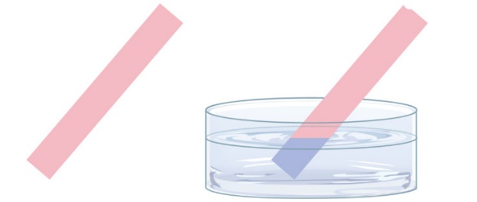  A. HNO₃. B. NaOH. C. Ca(OH)₂. D. NaCl.  Câu 8. Dãy gồm các kim loại tác dụng được với dung dịch H₂SO₄ loãng là  A. Fe, Cu, Mg. B. Zn, Fe, Cu. C. Zn, Fe, Al. D. Fe, Zn, Ag.  Câu 9. CuO tác dụng với dung dịch H₂SO₄ tạo thành dung dịch có màu nào?  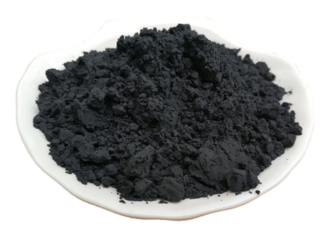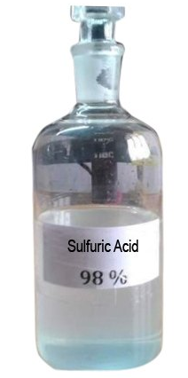  A. Dung dịch không màu. B. Dung dịch có màu lục nhạt.  C. Dung dịch có màu xanh lam. D. Dung dịch có màu vàng nâu.  Câu 10. Dùng quỳ tím để phân biệt được cặp chất nào sau đây?  A. Dung dịch HCl và dung dịch KOH.  B. Dung dịch HCl và dung dịch H₂SO₄.  C. Dung dịch Na₂SO₄ và dung dịch NaCl.  D. Dung dịch NaOH và dung dịch KOH. | HS nhận nhiệm vụ.
Hướng dẫn học sinh thực hiện nhiệm vụ:  - Vận dụng kiến thức đã học trong bài để hoàn thành bài tập. | - Học sinh trả lời câu hỏi.
Báo cáo kết quả:  - Cho HS trả lời, giải thích về câu trả lời.  - GV tổng kết về nội dung kiến thức. | Lắng nghe câu trả lời của bạn và nhận xét của GV và rút kinh nghiệm để giải các bài tập khác.
4. Hoạt động 4: Vận dụng
a) Mục tiêu: Tổ chức hoạt động tìm hiểu vai trò của acid trong cuộc sống.
b) Nội dung:
- GV cho học sinh tìm hiểu:
1. Hãy tìm hiểu trong sách báo hay internet, cho biết thành phần của giấm ăn có chứa acid nào và một số ứng dụng của giấm ăn trong đời sống?
2. Acid dạ dày rất cần cho việc tiêu hoá thức ăn. Tuy nhiên nếu dư thừa acid có thế tăng nguy cơ gây các vấn đề khác như trào ngược, viêm loét, xuất huyết dạ dày, ... thậm chí là ung thư dạ dày. Vì sao người mắc bệnh dạ dày thường được bác sĩ khuyên không nên sử dụng thức ăn có vị chua?
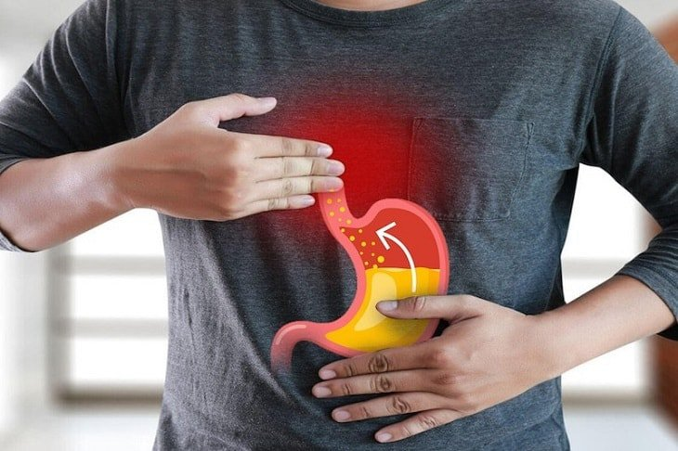
c) Sản phẩm: Bài thuyết trình của HS
d) Tổ chức thực hiện:
Hoạt động của GV | Hoạt động của HS
Giao nhiệm vụ:  - GV cho học sinh tìm hiểu:  1. Hãy tìm hiểu trong sách báo hay internet, cho biết thành phần của giấm ăn có chứa acid nào và một số ứng dụng của giấm ăn trong đời sống?  2. Acid dạ dày rất cần cho việc tiêu hoá thức ăn. Tuy nhiên nếu dư thừa acid có thế tăng nguy cơ gây các vấn đề khác như trào ngược, viêm loét, xuất huyết dạ dày, ... thậm chí là ung thư dạ dày. Vì sao người mắc bệnh dạ dày thường được bác sĩ khuyên không nên sử dụng thức ăn có vị chua? | HS nhận nhiệm vụ .
Hướng dẫn học sinh thực hiện nhiệm vụ:  - HS thực hiện tại nhà giáo viên đưa ra các hướng dẫn cần thiết. | - HS thu thập tài liệu, tìm hiểu dưới sự hướng dẫn của GV
Báo cáo kết quả:  - Trình bày bằng cách thuyết trình sau 1 tuần.  - GV nhận xét, nhấn mạnh những điều cần nhớ. | - Thuyết trình và nhận xét.
IV. DẶN DÒ
- Học bài và làm bài tập về nhà.
- Xem và chuẩn bị bài mới “Bài 9: Base – Thang pH”.

